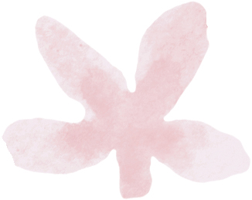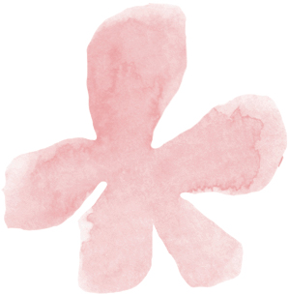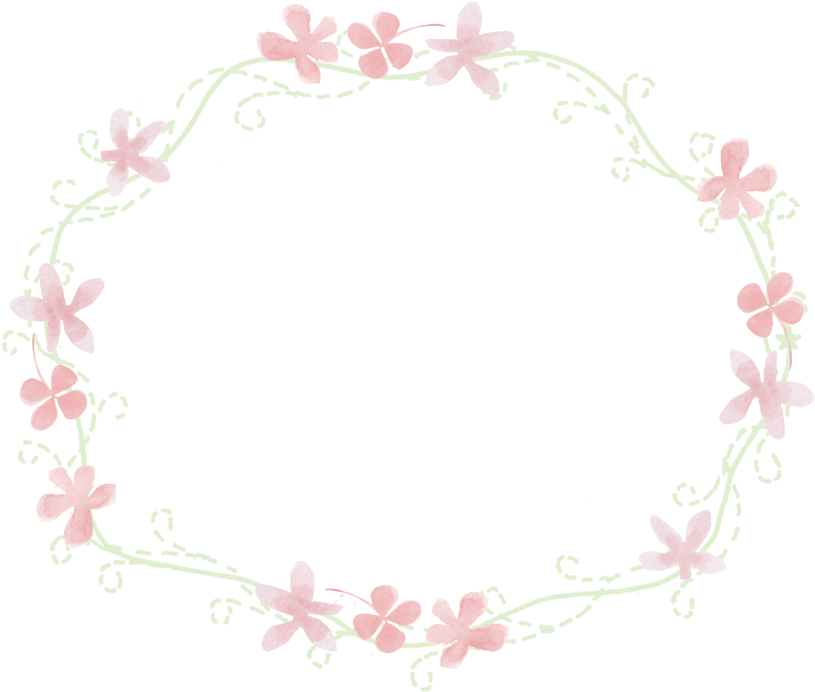

We Have Just Married

私たち結婚しました

これからは二人で力を合わせ

幸せな家庭を築いていきたいと思います

今後ともどうぞよろしくお願い致します

〒123‐4567

東京都＊＊＊＊＊＊＊＊＊＊

ＴＥＬ.００-００００-００００

松　元　和　人

　　　　　 友　美（旧姓　龍谷）

写　真